Bộ Giáo Dục Và Đào Tạo
Trường Đại Học Ngoại Ngữ - Tin Học Thành Phố Hồ Chí Minh
Khoa Công Nghệ Thông Tin


BÁO CÁO KẾT THÚC HỌC PHẦN
Môn: Cơ sở dữ liệu phân tán
Đề tài: Xây dựng ứng dụng quản trị sinh viên trong môi trường CSDL phân tán
Giáo viên:Lê Hồng Thuý Vũ

Mã số nhóm:
Tên thành viên | Mã số sinh viên
Bùi Minh Đức | 23DH114281
Đinh Quang Thành | 22DH113304
Phạm Lê Duy Khang | 23DH111510

LỜI CẢM ƠN
Để hoàn thành được bài báo cáo này, chúng em xin bày tỏ lòng biết ơn sâu sắc đến Cô Lê Hồng Thúy Vũ, giảng viên bộ môn Cơ sở dữ liệu phân tán tại trường Đại học Ngoại ngữ - Tin học TP.HCM. Trong suốt quá trình học tập và thực hiện đề tài “Xây dựng ứng dụng quản lý giải đấu bóng đá trên môi trường cơ sở dữ liệu phân tán”, Cô đã tận tình hướng dẫn, cung cấp tài liệu tham khảo và hỗ trợ giải đáp thắc mắc cho chúng em rất nhiệt tình. Điều đó đã giúp chúng em hoàn thành bài thực hành này một cách chỉnh chu và tự tin.

Chúng em cũng xin gửi lời cảm ơn chân thành đến Ban Giám hiệu và Khoa Công nghệ thông tin của trường Đại học Ngoại ngữ - Tin học TP.HCM đã tạo điều kiện thuận lợi cho chúng em học tập trong một môi trường sáng tạo, thân thiện và đầy cảm hứng. Với cơ sở vật chất hiện đại cùng đề cương môn học thiết thực, chúng em có cơ hội phát triển không chỉ kiến thức chuyên môn mà còn cả kỹ năng ứng dụng công nghệ vào công việc thực tế. Những điều này sẽ là hành trang quý báu cho chúng em trong tương lai.

Mặc dù đã có những đầu tư nhất định trong quá trình làm bài, tuy nhiên hiểu biết và kinh nghiệm thực tế của chúng em còn nhiều hạn chế nên bài làm khó tránh khỏi những thiếu sót. Chúng em rất mong nhận được những ý kiến đóng góp của quý thầy cô để bài luận được hoàn thiện hơn.

Một lần nữa, chúng em xin chân thành cảm ơn và kính chúc Cô Lê Hồng Thúy Vũ cùng các thầy cô luôn mạnh khỏe, hạnh phúc và thành công trong sự nghiệp giảng dạy!

Trân trọng.

Mục lục
LỜI CẢM ƠN 2
DANH MỤC HÌNH 4
DANH MỤC BẢNG 4
Chương 1. Mở đầu 6
Lý do chọn đề tài 6
Mục tiêu nghiên cứu 7
Phạm vi đề tài 7
Cấu trúc báo cáo 8
Chương 2. Cơ sở lý thuyết 9
2.1 Tổng quan về CSDL Phân Tán 9
2.2 Các mức trong suốt phân tán 10
2.2.1 Khái niệm “trong suốt” 10
2.2.2 Các mức trong suốt liên quan đến đề tài 10
2.3. Thiết kế CSDLPT – Quản lý giao dịch. 10
2.4. Xử lý truy vấn trong CSDL phân tán. 12
Chương 3. Phân tích và thiết kế hệ thống 13
3.1 Phân tích yêu cầu hệ thống 13
3.1.1 Yêu cầu đối với người dùng cuối và quản trị viên 13
3.1.2 Yêu cầu về hiệu năng và an toàn dữ liệu trong môi trường phân tán 13
3.2 Mô hình dữ liệu quan hệ 14
3.2.1 Sơ đồ/mô hình quy trình 15
3.2.2 Mô tả chi tiết các bảng, thuộc tính, và mối quan hệ giữa chúng 16
3.3 Phân tích phân mảnh 18
3.3.1 Các biểu thức phân mảnh (phân mảnh ngang, dọc và hỗn hợp) 18
3.3.2 Lý do lựa chọn tiêu chí phân mảnh và mô hình phân tán (liên kết, sao chép...) 19
3.4 Mô hình triển khai 20
3.4.1 Mô tả chi tiết môi trường thực tế 20
3.4.2 Các bước triển khai 21
Chương 4. Cài đặt 26
4.1 Cài đặt dữ liệu: 26
4.1.1 Trình bày cách tạo cơ sở dữ liệu và các bảng phân mảnh trên từng máy chủ. 26
4.1.2 Trình bày cách sử dụng SQL Server Replication để đồng bộ dữ liệu giữa các phân mảnh. 27
4.1.3 Trình bày Link Server để kết nối các server 28
4.2 Thiết kế ứng dụng: 29
4.2.1 Trình bày thiết kế giao diện ứng dụng 29
4.2.2 Giải thích cách ứng dụng client kết nối với Web Service trên các máy chủ để truy xuất dữ liệu từ các phân mảnh. 30
4.3 Thực nghiệm: 31
4.3.1 Trình bày kết quả thực hiện các câu truy vấn phức tạp và các chức năng thêm, xóa, sửa. 31
4.3.2 Phân tích các câu truy vấn đã thực hiện và minh họa bằng code, ví dụ truy vấn ở mức trong suốt vị trí. 32
4.3.3 Ảnh minh họa 32
4.3.4 Link/QR code demo 33
Chương 5. Kết luận 33

DANH MỤC HÌNH
Hình 1. 1 12
Hình 1. 2 12
Hình 1. 3 13
Hình 1. 4 14
Hình 1. 5 15

Hình 2. 1 17

Hình 3. 1 Form Đăng Nhập Hệ Thống 19
Hình 3. 2 Form Hiện Danh Sách Cầu Thủ Theo CLB 19
Hình 3. 3 Giao Diện Danh Sách Trận Đấu 20
Hình 3. 4 Giao Diện Quản Lý Cầu Thủ 20
Hình 3. 5 Giao Diện Quản Lý Trận Đấu 21
Hình 3. 6 Giao Diện Quản Lý Đội Bóng 21

DANH MỤC BẢNG
Bảng 1. 1 Lược đồ toàn cục 8
Bảng 1. 2 Lược đồ phân mảnh 9

Bảng 2. 1 Bảng DOIBONG 9
Bảng 2. 2 Bảng CAUTHU 9
Bảng 2. 3 Bảng TRANDAU 10
Bảng 2. 4 Bảng THAMGIA 10
Bảng 2. 5 Bảng Mối Quan Hệ Giữa Các Bảng 10

Bảng 1 Bảng Cấu Hình Hệ Thống 11

Chương 1. Mở đầu

Lý do chọn đề tài
Trong bối cảnh các trường đại học và cơ sở giáo dục ngày càng mở rộng quy mô đào tạo, số lượng sinh viên, lớp học và môn học không ngừng gia tăng, việc quản lý thông tin sinh viên trở nên ngày càng phức tạp, đòi hỏi hệ thống lưu trữ và xử lý dữ liệu phải có tính chính xác, linh hoạt và hiệu quả cao. Các hoạt động như quản lý hồ sơ sinh viên, theo dõi kết quả học tập, xét học bổng hay thống kê theo lớp, khoa đều cần một hệ thống cơ sở dữ liệu mạnh mẽ, có khả năng truy cập nhanh và đồng thời từ nhiều người dùng. Tuy nhiên, các hệ thống quản lý sinh viên hiện nay phần lớn vẫn dựa trên mô hình cơ sở dữ liệu tập trung, dẫn đến nhiều hạn chế như khả năng mở rộng kém, hiệu năng không ổn định khi lượng truy cập tăng cao, và nguy cơ ngừng hoạt động toàn bộ hệ thống khi máy chủ trung tâm gặp sự cố.
Để khắc phục những hạn chế đó, việc ứng dụng cơ sở dữ liệu phân tán (CSDLPT) được xem là một hướng đi hiệu quả. Thông qua kỹ thuật phân mảnh dữ liệu — bao gồm phân mảnh ngang và phân mảnh dọc — hệ thống có thể phân bố dữ liệu đến các vị trí khác nhau, giúp tăng tốc độ truy cập, nâng cao hiệu năng, giảm tải cho máy chủ trung tâm và đảm bảo tính sẵn sàng cao của hệ thống. Ví dụ, việc phân mảnh ngang bảng lớp theo thuộc tính khoa, hay phân mảnh bảng sinhvien dựa trên mslớp, cho phép mỗi khoa hoặc lớp quản lý dữ liệu riêng của mình một cách hiệu quả. Bên cạnh đó, phân mảnh dọc bảng dangky theo các nhóm thuộc tính thường được truy cập cùng nhau cũng giúp tối ưu hóa truy vấn và tăng tính bảo mật thông tin.
Xuất phát từ nhu cầu thực tế trong công tác quản lý sinh viên tại các trường đại học và mong muốn vận dụng kiến thức về cơ sở dữ liệu phân tán vào bài toán cụ thể, nhóm chúng em quyết định chọn đề tài “Phân mảnh cơ sở dữ liệu quản lý sinh viên trên môi trường cơ sở dữ liệu phân tán.” Đề tài không chỉ giúp củng cố kiến thức lý thuyết về thiết kế và phân tích hệ thống CSDL phân tán, mà còn góp phần xây dựng một mô hình quản lý sinh viên hiệu quả, có khả năng mở rộng và thích ứng với nhu cầu ngày càng cao trong lĩnh vực giáo dục hiện nay.

Mục tiêu nghiên cứu
Đề tài hướng đến việc nghiên cứu, thiết kế và xây dựng một hệ thống quản lý sinh viên hoạt động trên nền tảng cơ sở dữ liệu phân tán, nhằm nâng cao hiệu quả lưu trữ, truy cập và quản lý thông tin trong môi trường giáo dục hiện đại. Thông qua việc phân tích yêu cầu nghiệp vụ của hệ thống quản lý sinh viên như quản lý lớp học, thông tin sinh viên, đăng ký môn học, điểm thi và học bổng, đề tài hướng đến việc đề xuất một mô hình cơ sở dữ liệu phù hợp và hiệu quả. Trên cơ sở đó, nhóm tiến hành thiết kế mô hình cơ sở dữ liệu phân tán hợp lý, trong đó xác định rõ các chiến lược phân mảnh ngang và phân mảnh dọc cho các bảng lớp, sinh viên và đăng ký. Việc phân mảnh này nhằm tối ưu hiệu năng truy vấn, giảm tải cho từng nút trong hệ thống và đảm bảo tính toàn vẹn cũng như sẵn sàng của dữ liệu. Bên cạnh đó, nhóm xây dựng một ứng dụng mẫu có khả năng thực hiện các chức năng cơ bản như quản lý thông tin lớp học và sinh viên, theo dõi việc đăng ký môn học, ghi nhận điểm thi và hỗ trợ tra cứu, thống kê kết quả học tập cùng các thông tin liên quan đến học bổng. Thông qua quá trình cài đặt và thử nghiệm, đề tài cũng hướng đến việc chứng minh tính hiệu quả của mô hình cơ sở dữ liệu phân tán trong việc nâng cao tốc độ truy cập, khả năng mở rộng và độ tin cậy của hệ thống so với mô hình tập trung truyền thống.

Phạm vi đề tài
Đề tài tập trung chủ yếu vào việc nghiên cứu, thiết kế và phân tích mô hình cơ sở dữ liệu phân tán cho hệ thống quản lý sinh viên. Trong phạm vi nghiên cứu, nhóm tiến hành xây dựng mô hình dữ liệu, thiết kế các lược đồ phân mảnh, đồng thời triển khai thử nghiệm ở mức độ mô phỏng thông qua ứng dụng mẫu với các chức năng cơ bản như quản lý lớp học, sinh viên, đăng ký môn học và điểm thi. Việc triển khai được thực hiện trong môi trường mô phỏng phân tán như mạng nội bộ hoặc hệ thống ảo hóa nhằm kiểm chứng tính đúng đắn và hiệu quả của các chiến lược phân mảnh.
Ngoài phạm vi nghiên cứu, đề tài không tập trung vào việc phát triển các tính năng nâng cao như bảo mật nhiều tầng, xác thực người dùng chi tiết hoặc phân quyền phức tạp. Bên cạnh đó, hệ thống không được triển khai thực tế ở quy mô toàn trường hay trên môi trường Internet, mà chỉ giới hạn trong phạm vi thử nghiệm nội bộ. Giao diện người dùng của ứng dụng cũng chỉ được xây dựng ở mức cơ bản nhằm phục vụ cho mục đích kiểm thử, chưa hướng đến tối ưu hóa về mặt trải nghiệm hay tính thương mại.

Cấu trúc báo cáo
Ngoài phần mở đầu, nội dung chính của báo cáo được trình bày qua các chương sau:
- Chương 2: Cơ sở lý thuyết về Cơ sở dữ liệu phân tán
Trình bày các khái niệm nền tảng về cơ sở dữ liệu phân tán, các mức trong suốt, kiến trúc hệ thống, kỹ thuật phân mảnh dữ liệu và quy trình thiết kế. Bổ sung các nội dung liên quan đến xử lý truy vấn, quản lý giao dịch và đảm bảo toàn vẹn dữ liệu trong môi trường phân tán.
- Chương 3: Phân tích và thiết kế hệ thống
Phân tích yêu cầu nghiệp vụ của hệ thống quản lý sinh viên; xây dựng mô hình dữ liệu logic và vật lý; thiết kế lược đồ toàn cục, lược đồ phân mảnh (ngang và dọc) và mô hình triển khai thực tế trong môi trường phân tán.
- Chương 4: Cài đặt và thực nghiệm
Trình bày quá trình cài đặt cơ sở dữ liệu phân tán, cấu hình và đồng bộ dữ liệu giữa các nút; giới thiệu ứng dụng mô phỏng với các chức năng chính như quản lý sinh viên, lớp học, điểm số và học bổng; đánh giá khả năng hoạt động của hệ thống.
- Chương 5: Kết quả và đánh giá
Đánh giá mức độ đạt được của đề tài so với các mục tiêu đã đề ra; phân tích ưu điểm và hạn chế của mô hình; so sánh hiệu năng giữa cơ sở dữ liệu tập trung và cơ sở dữ liệu phân tán.
- Chương 6: Kết luận và hướng phát triển
Tóm tắt các kết quả đạt được, rút ra kinh nghiệm trong quá trình thực hiện đề tài; đề xuất hướng phát triển trong tương lai như mở rộng quy mô triển khai, tối ưu hiệu năng truy vấn, tích hợp bảo mật cao cấp và phát triển giao diện thân thiện hơn.

Chương 2. Cơ sở lý thuyết

2.1 Tổng quan về CSDL Phân Tán
- Cơ sở dữ liệu phân tán (Distributed Database - DDB) là tập hợp các cơ sở dữ liệu có liên quan logic với nhau nhưng được lưu trữ vật lý trên nhiều máy tính khác nhau (gọi là các site/nút), được liên kết thông qua mạng truyền thông. Đối với người dùng, toàn bộ hệ thống hoạt động như một cơ sở dữ liệu duy nhất, che giấu sự phức tạp của việc dữ liệu bị phân tán.
- Mục tiêu của CSDL phân tán là nâng cao hiệu quả quản lý dữ liệu, đảm bảo tính sẵn sàng, tin cậy, mở rộng linh hoạt và hiệu suất truy vấn tối ưu.
- Các thành phần chính:
+ Các trạm (Sites/Nodes): Mỗi trạm có CSDL cục bộ và trình quản lý riêng, lưu trữ một phần dữ liệu.
+ Mạng truyền thông: Kết nối giữa các trạm, cho phép truyền tải dữ liệu và điều khiển giao dịch.
+ Bộ quản lý giao dịch phân tán (DTM): Điều phối các giao dịch giữa nhiều trạm, đảm bảo tính nhất quán (ACID).
+ Bộ quản lý dữ liệu cục bộ (Data Manager): Quản lý việc đọc/ghi dữ liệu tại trạm tương ứng.
+Từ điển dữ liệu toàn cục (Global Data Dictionary): Lưu siêu dữ liệu, vị trí phân mảnh và mối liên kết giữa các bảng.
- Mô hình kiến trúc phổ biến:
1. Mô hình Client-Server:
+ Server lưu trữ và quản lý dữ liệu; Client gửi yêu cầu truy vấn và hiển thị kết quả.
+ Ưu điểm: Dễ quản lý, bảo mật tốt.
+ Nhược điểm: Khi lượng truy cập lớn, Server có thể bị nghẽn.
2. Mô hình Ngang hàng (Peer-to-Peer - P2P):
+ Mỗi trạm đều có thể vừa làm Client, vừa làm Server.
+ Ưu điểm: Phi tập trung, độ tin cậy và khả năng mở rộng cao.
+ Nhược điểm: Quản lý giao dịch và nhất quán dữ liệu phức tạp hơn.

2.2 Các mức trong suốt phân tán

2.2.1 Khái niệm “trong suốt”
Transparency (trong suốt) là khả năng che giấu sự phân tán khỏi người dùng.
Mục tiêu: người dùng thao tác như trên hệ CSDL tập trung.

2.2.2 Các mức trong suốt liên quan đến đề tài
1. Fragmentation transparency (Trong suốt phân mảnh):
Người dùng không biết rằng bảng logic đã được cắt thành nhiều mảnh; truy
vấn viết trên lược đồ toàn cục được hệ thống tự động phân giải xuống mảnh
tương ứng.
2. Location transparency (Trong suốt vị trí):
Người dùng không cần biết mảnh nằm ở site nào; hệ thống tự động gửi truy
vấn tới site chứa mảnh và tập hợp kết quả.
3. Replication transparency (Trong suốt sao chép):
Người dùng không quan tâm dữ liệu có bản sao ở nhiều site; DDBMS đảm
bảo tính nhất quán giữa các bản sao.
4. Transaction/Concurrency transparency:
Người dùng xem xét giao dịch như với CSDL tập trung — hệ thống chịu
trách nhiệm đảm bảo ACID phân tán.

2.3. Thiết kế CSDLPT – Quản lý giao dịch.
- Giao dịch (transaction) là một chuỗi thao tác (đọc, ghi, cập nhật, xóa...) được thực hiện như một đơn vị công việc logic duy nhất.Trong CSDL phân tán (CSDLPT), các thao tác này có thể diễn ra trên nhiều site khác nhau (nhiều máy chủ CSDL).
Các vấn đề chính:
+ Đồng nhất (Atomicity): Giao dịch phải hoặc thực hiện toàn bộ hoặc không thực hiện gì cả, kể cả khi xảy ra lỗi mạng hoặc site bị hỏng.
+ Nhất quán (Consistency): Sau khi giao dịch hoàn thành, dữ liệu phải nhất quán trên toàn hệ thống.
+ Độc lập (Isolation): Các giao dịch phải thực hiện độc lập, không ảnh hưởng lẫn nhau, kể cả khi chạy song song ở nhiều site.
+ Bền vững (Durability): Khi giao dịch đã commit, kết quả phải được lưu vĩnh viễn, kể cả khi có sự cố hệ thống.
+ Giao tiếp mạng và lỗi phân tán: Do môi trường phân tán, có thể xảy ra lỗi như mất kết nối, trễ truyền thông, site bị hỏng, hoặc dữ liệu không đồng bộ.
+ Đồng bộ thời gian: Cần đảm bảo thứ tự thực hiện và đồng bộ giữa các site khi nhiều giao dịch cùng truy cập.
Cách thức giải quyết tiêu biểu:
a. Sử dụng giao thức cam kết hai pha (Two-Phase Commit – 2PC)
- Là giao thức phổ biến nhất đảm bảo tính đồng nhất (atomicity) trong môi trường phân tán.
- Gồm 2 pha:
+ Pha 1 – Chuẩn bị (Prepare phase) 🡪 Bộ điều phối (Coordinator) gửi yêu cầu đến các site: “Có sẵn sàng commit không?”. Mỗi site trả lời “Yes” hoặc “No”.
+ Pha 2 – Cam kết (Commit phase) 🡪 Nếu tất cả site trả lời Yes, Coordinator gửi lệnh Commit; ngược lại gửi Abort để hủy giao dịch.
b. Giao thức ba pha (Three-Phase Commit – 3PC):
- Cải tiến của 2PC, thêm pha trung gian để tránh treo hệ thống.
- Mỗi site có thể quyết định commit hay abort ngay cả khi Coordinator bị hỏng.
c. Cơ chế đồng bộ (Concurrency Control):
- Dùng để đảm bảo Isolation khi nhiều giao dịch chạy song song.
- Một số kỹ thuật:
+ Khóa phân tán (Distributed Locking)
+ Dấu thời gian (Timestamp Ordering)
+ Multiversion Concurrency Control (MVCC)
d. Cơ chế phục hồi (Recovery):
- Sau khi có sự cố, hệ thống phải phục hồi dữ liệu và trạng thái giao dịch.
- Sử dụng log (nhật ký giao dịch) để khôi phục:
+ Redo: thực hiện lại các thao tác đã commit.
+ Undo: hủy bỏ các thao tác chưa commit

2.4. Xử lý truy vấn trong CSDL phân tán.
- Cơ sở dữ liệu phân tán (Distributed Database) là hệ thống trong đó dữ liệu được chia thành nhiều mảnh (fragments) và lưu trữ ở nhiều nút (sites) khác nhau trong mạng.
- Mục tiêu của tối ưu hóa truy vấn phân tán:
+ Giảm thời gian phản hồi truy vấn.
+ Giảm chi phí truyền thông giữa các nút.
+ Đảm bảo tính nhất quán và đúng đắn của kết quả.
- Các kỹ thuật tối ưu hóa:
+ Phân tích vị trí dữ liệu (Data Localization)
+ Đưa truy vấn đến dữ liệu thay vì dữ liệu đến truy vấn (Move computation to data)
+ Sử dụng chiến lược tham gia (Join Strategy)
+ Song song hóa các thao tác truy vấn (Parallelization)
+ Tối ưu kế hoạch thực thi (Query Execution Plan)

Chương 3. Phân tích và thiết kế hệ thống

3.1 Phân tích yêu cầu hệ thống
Hệ thống quản lý sinh viên trên môi trường cơ sở dữ liệu phân tán được xây dựng nhằm hỗ trợ các tác vụ quản lý dữ liệu sinh viên, lớp học và kết quả học tập một cách hiệu quả, bảo đảm khả năng truy xuất nhanh và chính xác trong môi trường phân tán. Việc phân tích yêu cầu hệ thống giúp xác định rõ nhu cầu sử dụng của các đối tượng liên quan, cũng như các yêu cầu kỹ thuật cần đáp ứng để đảm bảo hệ thống hoạt động ổn định, an toàn và hiệu năng cao.

3.1.1 Yêu cầu đối với người dùng cuối và quản trị viên
Hệ thống có hai nhóm người dùng chính là người dùng cuối (end-user) và quản trị viên (administrator), mỗi nhóm có những yêu cầu và chức năng riêng.
Đối với người dùng cuối, chủ yếu là cán bộ quản lý hoặc giảng viên, hệ thống cần cung cấp giao diện thân thiện, dễ thao tác, cho phép thực hiện các truy vấn cơ bản liên quan đến thông tin sinh viên, lớp học và kết quả học tập. Người dùng phải có khả năng nhập mã sinh viên để tra cứu thông tin về lớp, khoa hoặc điểm số của sinh viên đó một cách nhanh chóng và chính xác. Ngoài ra, hệ thống cần đảm bảo dữ liệu được cập nhật đồng bộ giữa các vị trí phân tán, giúp người dùng có thể truy cập thông tin chính xác dù dữ liệu của sinh viên được lưu trữ tại các nút khác nhau trong mạng.
Đối với quản trị viên, hệ thống cần cung cấp các chức năng quản lý toàn diện hơn như thêm, sửa, xóa thông tin sinh viên, lớp học và dữ liệu đăng ký môn học. Quản trị viên phải có quyền cấu hình, kiểm tra và giám sát hoạt động của các mảnh dữ liệu phân tán, đảm bảo các chính sách phân mảnh và đồng bộ được duy trì đúng. Bên cạnh đó, quản trị viên cần có khả năng thực hiện sao lưu, phục hồi dữ liệu và theo dõi nhật ký truy cập để đảm bảo tính toàn vẹn và bảo mật của hệ thống.
Nhìn chung, hệ thống cần đảm bảo cả hai nhóm người dùng đều có thể thao tác thuận tiện, trong khi vẫn duy trì được sự an toàn và thống nhất của dữ liệu trên toàn bộ môi trường phân tán.

3.1.2 Yêu cầu về hiệu năng và an toàn dữ liệu trong môi trường phân tán
Do hoạt động trên môi trường cơ sở dữ liệu phân tán, hệ thống cần đáp ứng các yêu cầu nghiêm ngặt về hiệu năng, khả năng truy cập và an toàn dữ liệu. Về hiệu năng, hệ thống phải tối ưu hóa việc truy xuất dữ liệu thông qua các chiến lược phân mảnh ngang và dọc đã được thiết kế. Việc phân bố dữ liệu theo khoa, lớp và sinh viên giúp giảm tải cho từng nút dữ liệu, đồng thời rút ngắn thời gian phản hồi khi thực hiện các truy vấn như tìm kiếm thông tin sinh viên, tra cứu điểm thi hoặc thống kê học bổng. Hệ thống cũng cần hỗ trợ mức trong suốt về phân mảnh (mức 1) và mức trong suốt về vị trí (mức 2), giúp người dùng không cần biết dữ liệu thực sự được lưu ở đâu vẫn có thể truy vấn thống nhất như trên một cơ sở dữ liệu tập trung.
Về an toàn dữ liệu, hệ thống phải đảm bảo tính toàn vẹn và nhất quán của dữ liệu giữa các mảnh trong trường hợp xảy ra sự cố mạng hoặc lỗi tại một nút lưu trữ. Các cơ chế sao lưu định kỳ, phục hồi dữ liệu và kiểm tra tính toàn vẹn cần được thiết lập rõ ràng. Ngoài ra, hệ thống cần áp dụng các chính sách bảo mật cơ bản như phân quyền truy cập theo vai trò, giới hạn quyền chỉnh sửa dữ liệu quan trọng chỉ cho quản trị viên và mã hóa thông tin trong quá trình truyền tải để tránh rò rỉ dữ liệu.
Tổng thể, hệ thống phải đạt được sự cân bằng giữa hiệu năng xử lý cao và mức độ an toàn dữ liệu tốt, bảo đảm cho hoạt động quản lý sinh viên được thực hiện ổn định, tin cậy và phù hợp với đặc thù của môi trường cơ sở dữ liệu phân tán.
  - Mô hình dữ liệu quan hệ
Bảng | Thuộc tính | Ghi chú
LOP | MaLop (PK), TenLop, MaKhoa (FK) | khoa là mã khoa → đây là thuộc tính phân mảnh (không có bảng KHOA trong DB của bạn, nên không phải là FK)
SINHVIEN | mssv (PK), hoten, phai, ngaysinh, hocbong, mslop (FK) | mslop tham chiếu lop(mslop)
DANGKY | mssv (FK), msmon, diem1, diem2, diem3 | (mssv, msmon) là khóa chính; mssv tham chiếu SINHVIEN
    - Sơ đồ/mô hình quy trình
- Kiến trúc tổng quan
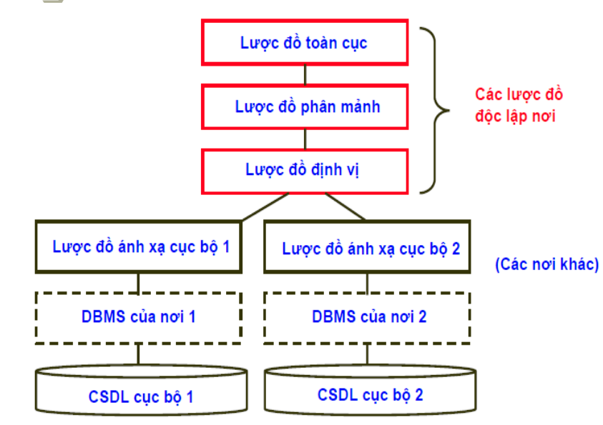
- Lược đồ toàn cục
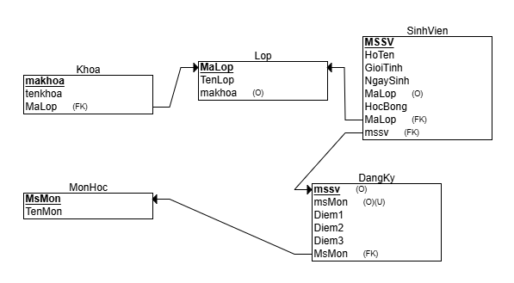

- Lược đồ phân mảnh
Bảng | Phân mảnh 1 | Phân mảnh 2 | Lưu trữ
LOP | LOP_K1 | LOP_K2
  Server_K1 / Server_K2
SINHVIEN | SINHVIEN_K1 | SINHVIEN_K2 | Server_K1 / Server_K2
DANGKY |  |  | Server_K1 / Server_K2
  DANGKY_K1
  DANGKY_K2
    - Mô tả chi tiết các bảng, thuộc tính, và mối quan hệ giữa chúng

Bảng SINH VIEN
Thuộc tính | Kiểu | Ràng buộc | Mô tả
mssv | CHAR(4) | PRIMARY KEY | Mã sinh viên
hoten | NVARCHAR(50) | NOT NULL | Họ tên
phai | NVARCHAR(3) | NOT NULL | Nam/Nữ
ngaysinh | DATE | NULL | Ngày sinh
mslop | CHAR(2) | FOREIGN KEY LOP(mslop) | Lớp sinh viên đang học
hocbong | INT | NULL | Học bổng

Bảng LOP
Thuộc tính | Kiểu dữ liệu | Ràng buộc | Mô tả
mslop | CHAR(2) | PRIMARY KEY | Mã lớp
tenlop | NVARCHAR(50) | NOT NULL | Tên lớp
khoa | CHAR(2) | NOT NULL | Mã khoa (K1/K2)

Bảng DANG KY
Thuộc tính | Kiểu dữ liệu | Ràng buộc | Mô tả
mssv | CHAR(4) | FOREIGN KEY SINHVIEN(mssv) | Sinh viên
msmon | CHAR(4) | – | Mã môn học (không có FK vì DB bạn không có bảng MONHOC)
diem1 | FLOAT | NULL | Điểm lần 1
diem2 | FLOAT | NULL | Điểm lần 2
diem3 | FLOAT | NULL | Điểm lần 3
(mssv, msmon) | – | PRIMARY KEY | Khóa chính

Tổng kết mối quan hệ giữa các bảng
Quan hệ | Kiểu | Mô tả
LOP – SINHVIEN | 1–N
  Một lớp học có nhiều sinh viên (mslop → mslop)
 | 1–N
  SINHVIEN – DANGKY
  Một sinh viên có thể đăng ký nhiều môn học
 | 1–N
  MONHOC – DANGKY
  Một môn học có thể được nhiều sinh viên đăng ký
 | N–1
  SINHVIEN – LOP
  Nhiều sinh viên thuộc về một lớp
 | N–1
  DANGKY – MONHOC
  Nhiều đăng ký thuộc về một môn học
Bảng 2. 5 Bảng Mối Quan Hệ Giữa Các Bảng
  - Phân tích phân mảnh

3.3.1 Các biểu thức phân mảnh (phân mảnh ngang, dọc và hỗn hợp)

a. Phân mảnh ngang
-- Phân mảnh ngang bảng LOP theo khoa = 'K1' và 'K2'
LOP_K1 = σ(khoa = 'K1')(LOP)
LOP_K2 = σ(khoa = 'K2')(LOP)
-- Phân mảnh ngang dẫn xuất bảng SINHVIEN theo lớp
SINHVIEN_K1 = SINHVIEN ⨝ LOP_K1
SINHVIEN_K2 = SINHVIEN ⨝ LOP_K2

b. Phân mảnh dọc
DANGKY_A = π(mssv, msmon, diem1)(DANGKY)
DANGKY_B = π(mssv, msmon, diem2, diem3)(DANGKY)

c. Phân mảnh hỗn hợp
DANGKY_B_K1 = σ(mssv ∈ SINHVIEN_K1.mssv)(DANGKY_B)
DANGKY_B_K2 = σ(mssv ∈ SINHVIEN_K2.mssv)(DANGKY_B)
    - Lý do lựa chọn tiêu chí phân mảnh và mô hình phân tán (liên kết, sao chép...)
a. Lý do chọn tiêu chí phân mảnh
- Phân mảnh ngang theo khoa (K1, K2)
Dữ liệu sinh viên và lớp thuộc mỗi khoa gần như không liên quan đến khoa khác.
Các truy vấn phần lớn được xử lý theo khoa, nên phân mảnh ngang giúp:
  - Giảm tải cho server trung tâm
  - Tăng tốc truy vấn cục bộ
  - Tăng tính sẵn sàng
- Phân mảnh dọc bảng DANGKY
Ứng dụng thực tế có nhiều màn hình:
  - Màn xem điểm thi lần 1
  - Màn xem điểm thi lần 2–3
Việc tách dọc giúp giảm I/O và tối ưu hoá truy vấn.
- Mảnh dangky_b tiếp tục phân mảnh ngang
Vì sinh viên đã được phân mảnh theo khoa, nên các điểm (diem2, diem3) sẽ đi theo sinh viên tương ứng.
- Dễ mở rộng
Nếu thêm khoa K3 → chỉ cần thêm phân mảnh LOP_K3, SINHVIEN_K3, DANGKY_K3.
b. Mô hình phân tán sử dụng
- SQL Server Replication
Dùng Filter và Join Filter để phân mảnh LOP → SINHVIEN → DANGKY.
- Linked Server
Dùng để kết nối các server mảnh, hỗ trợ truy vấn phân tán ở mức trong suốt vị trí (mức 2).

  - Mô hình triển khai
    - Mô tả chi tiết môi trường thực tế
Hệ thống được triển khai trong môi trường Microsoft SQL Server 2022 với kiến trúc phân tán trên 3 máy chủ. Các máy chủ được kết nối thông qua mạng nội bộ (LAN) hoặc mô phỏng LAN trên cùng máy bằng nhiều cổng/multiple instances.
- Cấu hình hệ thống triển khai thực tế:
Thành phần | Mô tả chi tiết
Hệ điều hành | Windows 10/11 (64-bit)
Phần mềm CSDL | Microsoft SQL Server 2022 + SQL Server Management Studio (SSMS 20.x)
Mạng kết nối | LAN nội bộ / mô phỏng IP nội bộ (127.0.0.1, 192.168.x.x)
Số lượng máy chủ | 3 máy chủ SQL Server (Server_master, Server_K1, Server_K2)
Kiểu triển khai | Liên kết máy chủ (Linked Server) + Sao chép dữ liệu (Replication)
Dữ liệu phân tán | LOP và SINHVIEN được phân mảnh theo Khoa. Bảng DANGKY tập trung tại Server_master (hoặc Server_master).
Giao thức truy cập | TCP/IP – cổng mặc định 1433
Bảng 1 Bảng Cấu Hình Hệ Thống
Cấu trúc triển khai tổng quát
Server_K1
- Lưu trữ cơ sở dữ liệu của Khoa K1
- Chứa các mảnh: LOP_K1, SINHVIEN_K1, DANGKY_K1
Server_K2
- Lưu trữ cơ sở dữ liệu của Khoa K2
- Chứa các mảnh: LOP_K2, SINHVIEN_K2, DANGKY_K2
Server_master
- Lưu trữ dữ liệu tổng hợp
- Chứa các View tập hợp dữ liệu từ Server_K1 và Server_K2 thông qua Linked Server
    - Các bước triển khai
- Hình ảnh để minh họa kiến trúc đã triển khai.
Bước 1. Cài đặt SQL Server và SSMS trên 3 máy (hoặc 3 instance) riêng biệt.
- Bật TCP/IP Protocol và xác định địa chỉ IP cho từng máy.
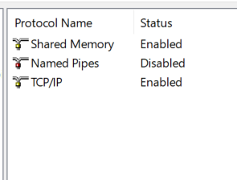
Hình 1. 1

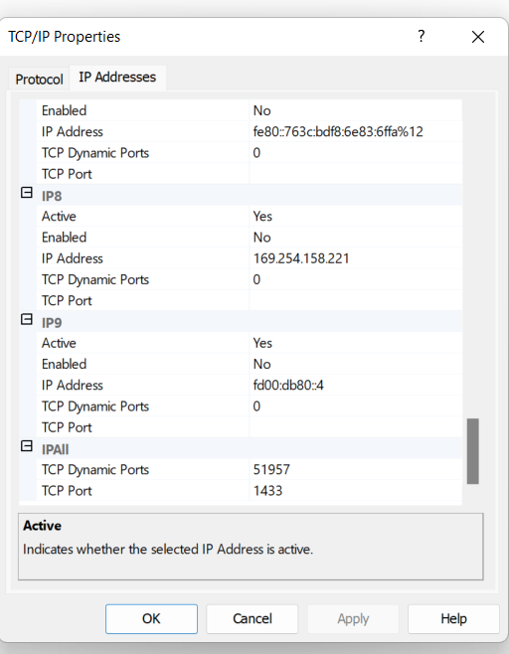
Hình 1. 2
Bước 2. Tạo cơ sở dữ liệu và bảng trên từng máy chủ
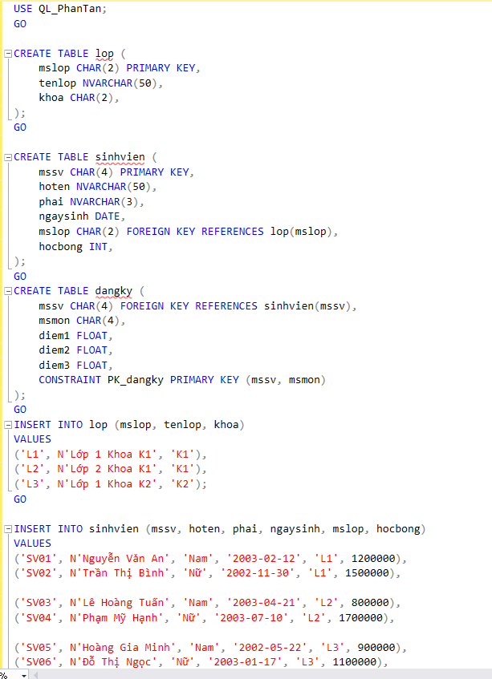
Hình 1. 3
Bước 3. Thiết lập Linked Server
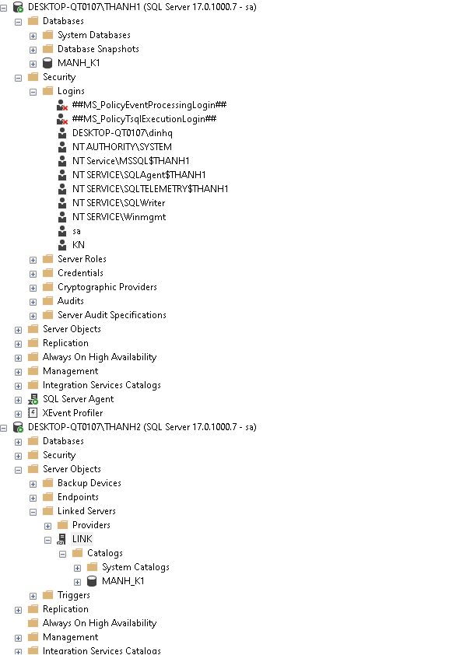
Hình 1. 4
Bước 4. Cấu hình Replication
- Thiết lập Publisher và Subscriber để đồng bộ dữ liệu từ các site về Server_Master.
- Chọn loại Replication phù hợp:
- 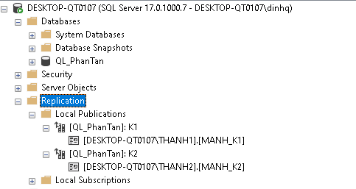
Hình 1. 5

Chương 4. Cài đặt
  - Cài đặt dữ liệu:
    - Trình bày cách tạo cơ sở dữ liệu và các bảng phân mảnh trên từng máy chủ.
Việc triển khai hệ thống được thực hiện trên ba máy chủ SQL Server:
- Server_K1 – lưu trữ dữ liệu phân mảnh của Khoa K1
- Server_K2 – lưu trữ dữ liệu phân mảnh của Khoa K2
- Server_Tong – lưu trữ dữ liệu tổng hợp và view hợp nhất
Bước 1: Tạo cơ sở dữ liệu trên từng máy chủ
Trên mỗi máy:
Tạo CSDL tương ứng, ví dụ:
- Server_K1 → QLSV_K1
- Server_K2 → QLSV_K2
- Server_Tong → QLSV_Tong
Bước 2: Tạo các bảng tương ứng với từng mảnh dữ liệu
Trên Server_K1 (chứa LOP_K1, SINHVIEN_K1, DANGKY_K1)
Tạo các bảng giống cấu trúc gốc nhưng chỉ chứa phần dữ liệu mảnh K1:
- Bảng LOP_K1
- Bảng SINHVIEN_K1
- Bảng DANGKY_K1
Trên Server_K2 (chứa LOP_K2, SINHVIEN_K2, DANGKY_K2)
Tạo tương tự:
- LOP_K2
- SINHVIEN_K2
- DANGKY_K2
Bước 3: Chèn dữ liệu thử theo điều kiện phân mảnh
LOP phân mảnh theo khoa
- khoa = 'K1' → đưa vào Server_K1
- khoa = 'K2' → đưa vào Server_K2
SINHVIEN phân mảnh dẫn xuất theo mslop
- Sinh viên nào thuộc lớp K1 → Server_K1
Sinh viên nào thuộc lớp K2 → Server_K2
DANGKY phân mảnh dựa theo sinh viên
- Mọi bản ghi đăng ký có mssv thuộc nhóm K1/K2 sẽ được đưa vào đúng server tương ứng.

    - Trình bày cách sử dụng SQL Server Replication để đồng bộ dữ liệu giữa các phân mảnh.
Replication được dùng để xuất bản (publish) dữ liệu phân mảnh và giúp các máy chủ nhận được dữ liệu đúng phần của mình.
Bước 1: Bật SQL Server Agent
- Bật SQL Server Agent trên Server_K1 và Server_K2.
Bước 2: Cấu hình máy chủ phân phối (Distributor)
Tại máy chủ được chọn làm Distributor (có thể chọn Server_K1 hoặc server trung tâm):
- SSMS → Replication → Configure Distribution
- Chọn máy chủ hiện tại làm Distributor
- Thiết lập folder snapshot
Bước 3: Tạo Publisher (xuất bản dữ liệu)
Ví dụ: Tạo Publisher cho mảnh K1 trên Server_K1:
- Chọn database QLSV_K1
- Chọn kiểu replication:
- Transactional Replication (phù hợp vì dữ liệu mảnh là cố định, chỉ cập nhật tại nguồn)
- Chọn các bảng xuất bản:
- LOP_K1
- SINHVIEN_K1
- DANGKY_K1
- Tạo Filter phân mảnh (nếu dùng publication từ database gốc):
- Filter LOP: khoa = 'K1'
- Join Filter → SINHVIEN
- Join Filter → DANGKY
Bước 4: Tạo Subscriber
- Trên Server_K2 hoặc Server_Tong (tùy nhu cầu)
- Chỉ định database nhận dữ liệu (ví dụ: QLSV_Tong)
Bước 5: Kiểm tra
- Cập nhật một bản ghi ở Server_K1
- Quan sát xem dữ liệu mảnh tương ứng được đồng bộ sang nơi đăng ký (subscribers)

    - Trình bày Link Server để kết nối các server
Linked Server được dùng để truy vấn dữ liệu phân tán và tạo View tổng hợp trên Server_Tong.
Bước 1: Tạo Linked Server
Ví dụ: Tạo Linked Server từ Server_Tong → Server_K1
Trong SSMS:
- Object Explorer → Server Objects → Linked Servers → New Linked Server
- Nhập thông tin:
- Linked server name: ServerK1_Link
- Provider: SQL Server Native Client
- Data source: tên SQL instance hoặc IP của Server_K1
Bước 2: Thiết lập Security
- Chọn
Be made using this security context
- Nhập login và mật khẩu của Server_K1
Bước 3: Kiểm tra
Truy vấn thử:
SELECT * FROM ServerK1_Link.QLSV_K1.dbo.SINHVIEN_K1;
Nếu trả về kết quả → kết nối thành công.
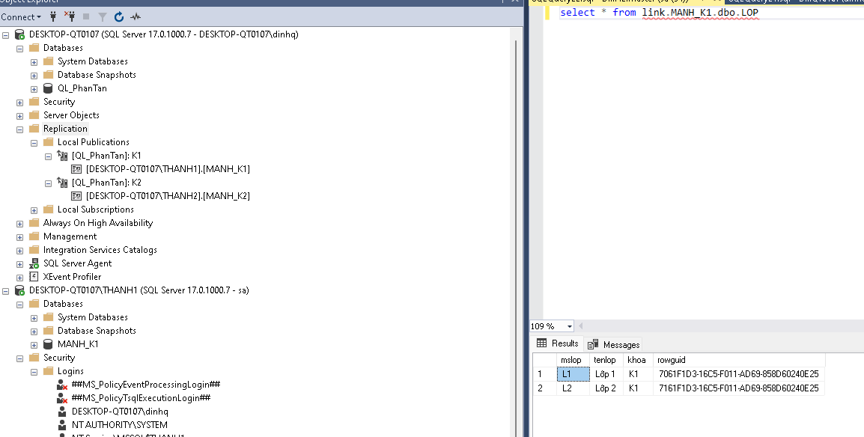
Hình 2. 1

  - Thiết kế ứng dụng:

4.2.1 Trình bày thiết kế giao diện ứng dụng
Ứng dụng được xây dựng bằng Java Swing trên NetBeans, gồm các màn hình chính sau (trình bày dạng sơ đồ cây):

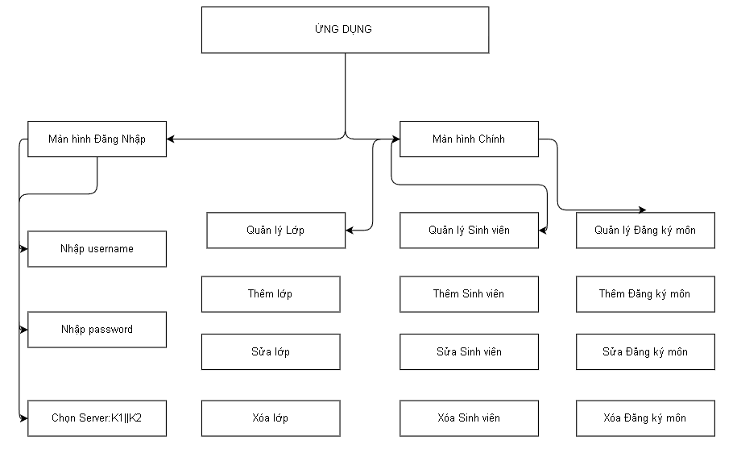
Mô hình hoạt động
Khi người dùng chọn Server K1, toàn bộ thao tác CRUD kết nối đến database MANH_K1.
Khi chọn Server K2, toàn bộ thao tác CRUD kết nối đến database MANH_K1.
Điều này phù hợp với mô hình phân mảnh ngang theo K1, K2.

    - Giải thích cách ứng dụng client kết nối với Web Service trên các máy chủ để truy xuất dữ liệu từ các phân mảnh.
Ứng dụng sử dụng JDBC SQL Server để kết nối trực tiếp đến từng cơ sở dữ liệu phân mảnh.
Cách hoạt động:
- Người dùng đăng nhập và chọn server (K1 hoặc K2).
- Ứng dụng tạo chuỗi kết nối JDBC tương ứng:
if (selectedServer.equals("K1")) {
url = "jdbc:sqlserver://192.168.1.10:1433;databaseName=K1";
} else {
url = "jdbc:sqlserver://192.168.1.11:1433;databaseName=K2";
}
Connection conn = DriverManager.getConnection(url, user, pass);
Các chức năng CRUD sử dụng đúng Connection đó để truy vấn dữ liệu tại mảnh tương ứng.
Ưu điểm:
- Ứng dụng hoạt động theo đúng mô hình phân tán.
- Người dùng quản lý mảnh nào thì chỉ truy cập được mảnh đó.
- Tránh nhầm lẫn dữ liệu giữa hai phân mảnh.

  - Thực nghiệm:
    - Trình bày kết quả thực hiện các câu truy vấn phức tạp và các chức năng thêm, xóa, sửa.
- Thêm
INSERT INTO lop (mslop, tenlop, khoa)
VALUES
('L1', N'Lớp 1 Khoa K1', 'K1'),
('L2', N'Lớp 2 Khoa K1', 'K1'),
('L3', N'Lớp 1 Khoa K2', 'K2');
- Xóa
DELETE FROM sinhvien
WHERE mssv = 'SV07';
- Cập nhật
UPDATE dangky
SET diem1 = diem1 + 1
WHERE mssv = 'SV03' AND msmon = 'M01';

    - Phân tích các câu truy vấn đã thực hiện và minh họa bằng code, ví dụ truy vấn ở mức trong suốt vị trí.
- Truy vấn ở mức trong suốt vị trí:
SELECT * FROM SINHVIEN;

- Câu truy vấn thực tế tại các site
-- Dữ liệu mảnh K1
SELECT * FROM ServerK1_Link.QLSV_K1.dbo.SINHVIEN_K1;

-- Dữ liệu mảnh K2
SELECT * FROM ServerK2_Link.QLSV_K2.dbo.SINHVIEN_K2;

-- Tổng hợp dữ liệu 2 mảnh
SELECT * FROM ServerK1_Link.QLSV_K1.dbo.SINHVIEN_K1
UNION ALL
SELECT * FROM ServerK2_Link.QLSV_K2.dbo.SINHVIEN_K2;
    - Ảnh minh họa

Hình 3. 1 Form Đăng Nhập Hệ Thống

Hình 3. 2 Form Hiện Danh Sách Sinh Viên

Hình 3. 3 Giao Diện Chuyển Lớp

Hình 3. 4 Giao Diện Thông Tin Sinh Viên

Hình 3. 5 Giao Diện Thêm Sinh Viên Mới

Hình 3. 6 Giao Diện Danh Sách Lớp
Hình 3.7 Giao Diện Danh Sách Đăng Ký

    - Link/QR code demo
Link Demo: (link github)

Chương 5. Kết luận
  - Kết quả đạt được so với mục tiêu:
Qua quá trình nghiên cứu và triển khai, nhóm đã đạt được các kết quả chính sau:
Phân tích và xây dựng thành công mô hình cơ sở dữ liệu quản lý sinh viên với các bảng chính: SINHVIEN, LOP, DANGKY, thể hiện rõ mối quan hệ giữa sinh viên – lớp học – môn học – điểm số. Mô hình đảm bảo tính toàn vẹn dữ liệu và có khả năng mở rộng linh hoạt.
Thiết kế và triển khai hệ thống quản lý sinh viên sử dụng SQL Server 2022 với phân mảnh dữ liệu theo khoa. Hệ thống cho phép thực hiện các chức năng thêm, sửa, xóa, tìm kiếm sinh viên, quản lý lớp học và đăng ký môn học.
Xây dựng các Stored Procedures, Views và Join Filters để xử lý nghiệp vụ, tự động kiểm tra ràng buộc dữ liệu và đảm bảo tính toàn vẹn trong quá trình thao tác trên cơ sở dữ liệu phân tán.
Thực hiện được các truy vấn tổng hợp và báo cáo, giúp người quản trị thống kê số lượng sinh viên, điểm trung bình theo lớp hoặc theo môn học một cách thuận tiện.
Thiết kế giao diện quản lý cơ bản bằng Java Swing, giúp người dùng dễ dàng thao tác với dữ liệu mà không cần trực tiếp truy vấn SQL Server.
Đề tài giúp nhóm củng cố kiến thức về cơ sở dữ liệu quan hệ, phân tán, đồng thời rèn luyện kỹ năng thiết kế, triển khai và tối ưu hệ thống quản lý dữ liệu thực tế.
  - Kết quả chưa đạt được:
Hệ thống hiện mới ở mức ứng dụng cơ bản; giao diện chưa thực sự thân thiện, trực quan cho người dùng cuối.
Chưa tích hợp chức năng phân quyền truy cập hoặc các cơ chế bảo mật nâng cao, nên an toàn dữ liệu trong môi trường đa người dùng chưa đảm bảo hoàn toàn.
Chưa tiến hành đánh giá chi tiết hiệu năng khi dữ liệu lớn hoặc khi có nhiều người dùng truy cập đồng thời.
Chưa tích hợp tính năng sao lưu và phục hồi dữ liệu tự động, có thể ảnh hưởng đến khả năng bảo trì và bảo đảm an toàn dữ liệu trong thực tế.
  - Khả năng ứng dụng thực tế
Hệ thống quản lý sinh viên có tính ứng dụng cao trong môi trường giáo dục như trường đại học, cao đẳng, trung tâm đào tạo, nơi cần quản lý tập trung thông tin sinh viên, lớp học và điểm số.
Cơ sở dữ liệu được thiết kế linh hoạt, dễ mở rộng để tích hợp thêm các chức năng như quản lý học phí, lịch học, điểm rèn luyện hoặc đăng ký tín chỉ.
Với nền tảng SQL Server và phân mảnh dữ liệu, hệ thống có thể triển khai dễ dàng trên mạng LAN, cho phép nhiều người dùng (giảng viên, phòng đào tạo, quản lý khoa) cùng truy cập và xử lý dữ liệu nhanh chóng, chính xác.

  - Hướng phát triển và mở rộng trong tương lai:
Phát triển giao diện quản lý hiện đại, thân thiện hơn (Desktop hoặc Web) để người dùng thao tác trực tiếp mà không cần kiến thức SQL.
Tích hợp phân quyền người dùng (quản trị viên, giảng viên, sinh viên) để đảm bảo an toàn và kiểm soát quyền truy cập dữ liệu.
Bổ sung các tính năng nâng cao như sao lưu – khôi phục dữ liệu tự động, xuất báo cáo PDF/Excel, thống kê học tập, xếp loại tự động.
Mở rộng hệ thống sang cơ sở dữ liệu phân tán hoặc hệ thống web phục vụ nhiều khoa, nhiều cơ sở đào tạo cùng lúc.
Tối ưu hóa hiệu năng truy vấn và giao diện người dùng, đảm bảo hệ thống hoạt động ổn định khi số lượng sinh viên tăng lên đáng kể.
Áp dụng mô hình quản lý này vào quản lý giáo dục toàn diện, bao gồm quản lý đào tạo, lịch học, giảng viên và kết quả học tập trên nền tảng điện toán đám mây.

Tài liệu tham khảo

